程式作業一:

Lexical Analysis實作說明文件

資訊三甲 10727102 康愷辰

開發平台:

OS : windows10

CPU Intel® Core™ i7-8750H

RAM : 8G DDR4 2400MHz

使用開發環境 : DevC++ 5.11

使用的程式語言: C++

所選擇的組合語言: SIC

程式說明:

1. 使用說明:

輸入要讀的Input檔 (Ex:input2…)，程式結束時會有Output_+ Input檔名+.txt的檔案出現即為輸出檔。

2. 說明你的程式設計:

輸入一個檔案，讀檔方式為一次讀一個字元後，以讀到空白或換行或TAB方式去判斷該怎麼切Token，將切好的token統一存在一個串列中，再去看他是屬於哪一類的Table。如果是567Table的話再將切好的token轉成ASCLL code存入 雜湊表裡面 在印出來看他在哪一格

程式的流程圖 :

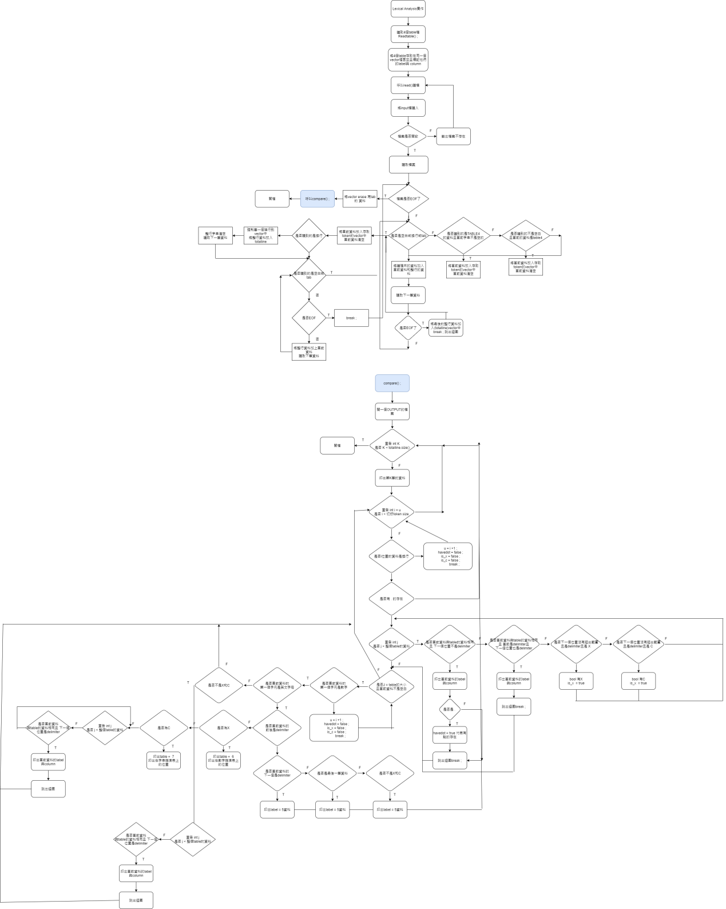

未完成的功能 : 無